Гримерный комплекс (утепленный модуль на шасси трехосного прицепа)
- Утепленный модуль на шасси прицепа, отвечающий требованием БДД, Сертификации производства, Одобрения типа ТС, с последующей выдачей ПТС и гарантией беспрепятственной постановки на учет в органах ГИБДД с выдачей регистрационных знаков.
- Шасси прицепа должно соответствовать по уровню высоты тягача (Mercedes-Benz Atego 816/818/822 [1] поколения), конструкция «дышла» сопоставима по уровню высоты и углу с прицепным устройством типа «еврофаркоп».
- Наружные габариты модуля:
Длина – 7.000 мм
Ширина – 2.550 мм
Высота – 2.600 мм
- Система механических «аутригеров» для стабилизации, способная зафиксировать модуль/прицеп до неподвижного состояния, гарантирующая возможность выполнять тонкую (специфичную) работу внутри модуля;
- Дверная группа [2 шт.], с каждой стороны по ходу движения ТС реализованная с низкозольным входом согласно техническому эскизу (рис.1);
- Оконный блок [1 шт.];
- Конструкция стен предусматривает систему горизонтальных закладных расположенных на [3] уровнях с равным удалением друг от друга. Закладные расположены по всему периметру стен, включая внутренние перекрытия с шагом в [1000 мм]. Описанная система служит для закрепления приставного и навесного оборудования и мебели;
- Конструкция должна предусматривать место (ниша/секция) и бак для хранения и использования чистой воды не менее [100 литров], бак для хранения отработанной «серой» воды. Система водоснабжения с возможностью установки накопительного бойлера для обеспечения горячей воды;
- Конструкторское решение для возможности установки бытовой системы кондиционирования. Ниша/площадка для теплообменного блока с возможностью сопряжения с блоком кондиционера внутри модуля;
- Эксплуатация комплекса в температурном режиме +/-35С.

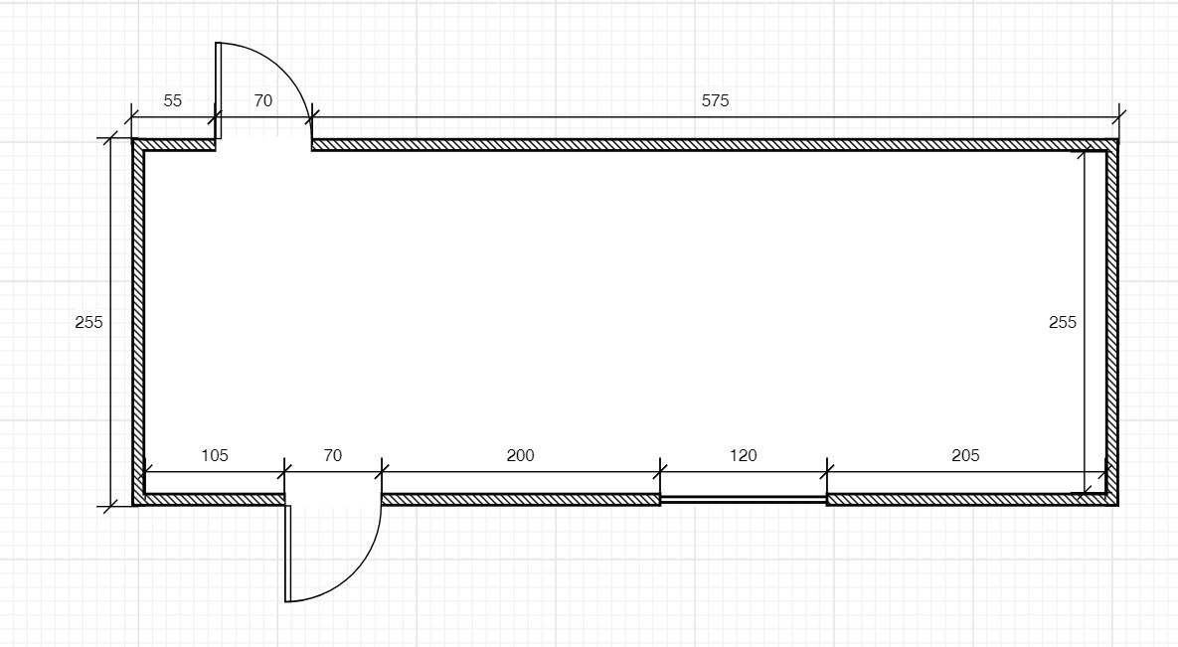
Костюмерный комплекс (Модуль с установкой на шасси автомобиля Mercedes-Benz Atego 816/818/822)

- Модуль предназначен для установки на шасси грузового автомобиля Mercedes-Benz Atego 816/818/822 [1] поколения, модельный год 2008-2013, с колесной базой 4820 мм.
- В стоимость входит монтаж модуля на шасси грузового автомобиля предоставленный заказчиком, а также, стоимость регистрационных действий и услуг по переоборудованию ТС и постановка на учет в ГИБДД.
- Наружные габариты модуля:
Длина – 7.650 мм
Ширина – 2.550 мм
Высота – 2.600 мм
- Дверная группа [2 шт.], с каждой стороны по ходу движения ТС реализованная с низкозольным входом согласно техническому эскизу (рис.2;
- Оконный блок [1 шт.];
- Конструкция стен предусматривает систему горизонтальных закладных расположенных на [3] уровнях с равным удалением друг от друга. Вертикальные закладные расположены по всему периметру стен, включая внутренние перекрытия с шагом в [1000 мм]. Описанная система служит для закрепления приставного и навесного оборудования и мебели;
- Предполагается последующая установка стиральной/сушильной машины для одежды;
- Конструкция должна предусматривать место (ниша/секция) и бак для хранения и использования чистой воды не менее [100 литров], бак для хранения отработанной «серой» воды. Система водоснабжения с возможностью установки накопительного бойлера для обеспечения горячей воды;
- Конструкторское решение для возможности установки бытовой системы кондиционирования. Ниша/площадка для теплообменного блока с возможностью сопряжения с блоком кондиционера внутри модуля;
- Эксплуатация комплекса в температурном режиме +/-35С.

